**PEMROGRAMAN BERORIENTASI OBJEK**

**LAPORAN PROGRES PROJECT TUGAS AKHIR**

**APLIKASI PENJUALAN PEMPEK**

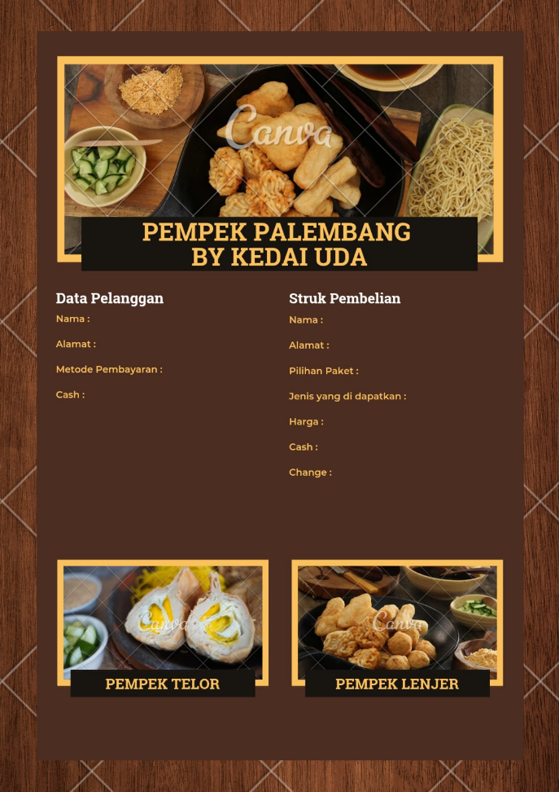

**DISUSUN OLEH :**

NAMA : RAFIFAH EKA LUTHFIANA PUTRI

KELAS : G

NIM : 2100018364

LINK GITHUB : <https://github.com/Rafifah364/Penjualan-Pempek>

**DESKRIPSI APLIKASI**

Aplikasi ini adalah aplikasi yang dibuat untuk suatu pembelian Pempek Palembang Kedai UDA. Makanan khas Palembang ini sudah sangat popular di seluruh Nusantara karena cita rasanya yang begitu nikmat. Pempek adalah makanan yang terbuat dari ikan tenggiri dan dicampur dengan tepung sagu. Makanan ini juga biasa di nikmati dengan cuko yang merupakan saus khas untuk pempek. Program ini memiliki system yang mudah, berikut beberapa perintah yang terdapat pada aplikasi yaitu, input nama, alamat, metode pembayaran dan jumlah uang yang dimiliki serta menginputkan pilihan paket Pempek.

**ALUR APLIKASI**

Program meminta user untuk mengisi identitas berupa nama, alamat, metode pembayaran dan jumlah uang -> program akan menampilkan beberapa pilihan paket dan user akan diminta untuk memilih paket tersebut -> program menampilka data paket berupa nama, alamat, pilihan paket, jenis pempek yang di dapatkan, harga, uang dan kembalian.

**DIAGRAM CLASS**

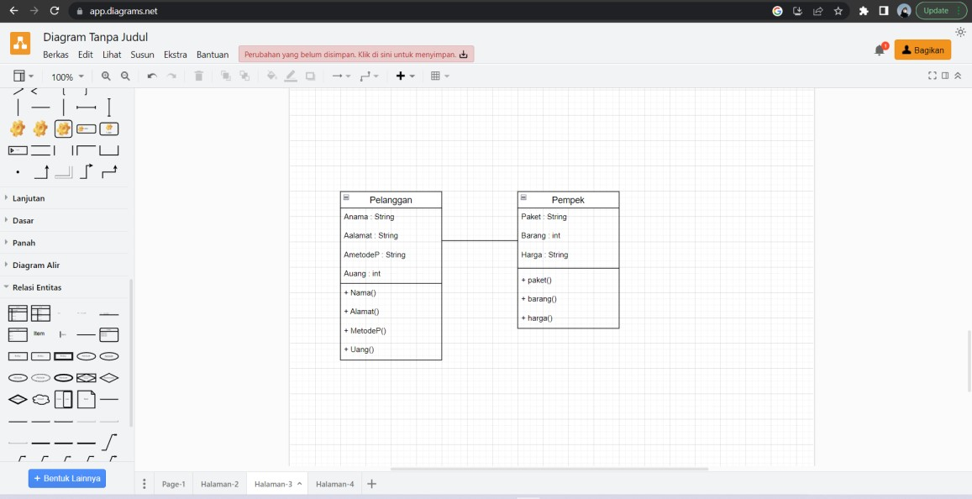

**RANCANGAN ANTARMUKA**

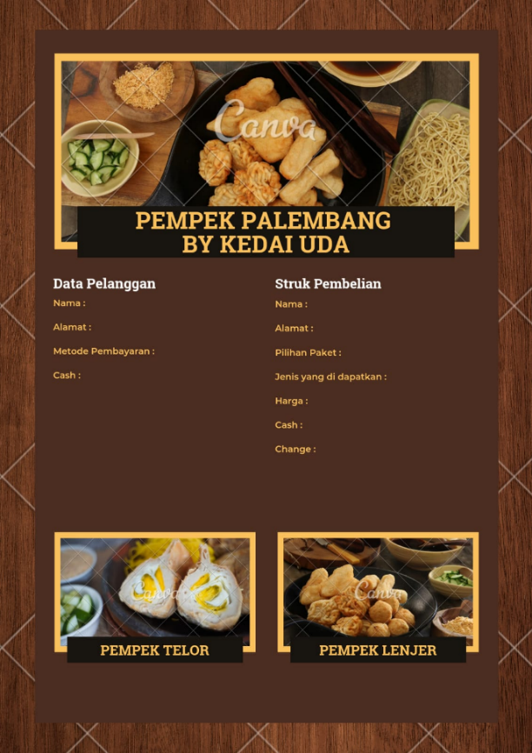

Rancangan antarmuka(UI) ini saya buat enggunakan aplikasi canva sebagai gambaran dari tampilan aplikasi yang saya buat.

**IMPLEMENTASI CODING JAVA DILENGKAPI SCREENSHOT CODING DI NAMPAK IDE YANG DIGUNAKAN**

**MAIN.JAVA**

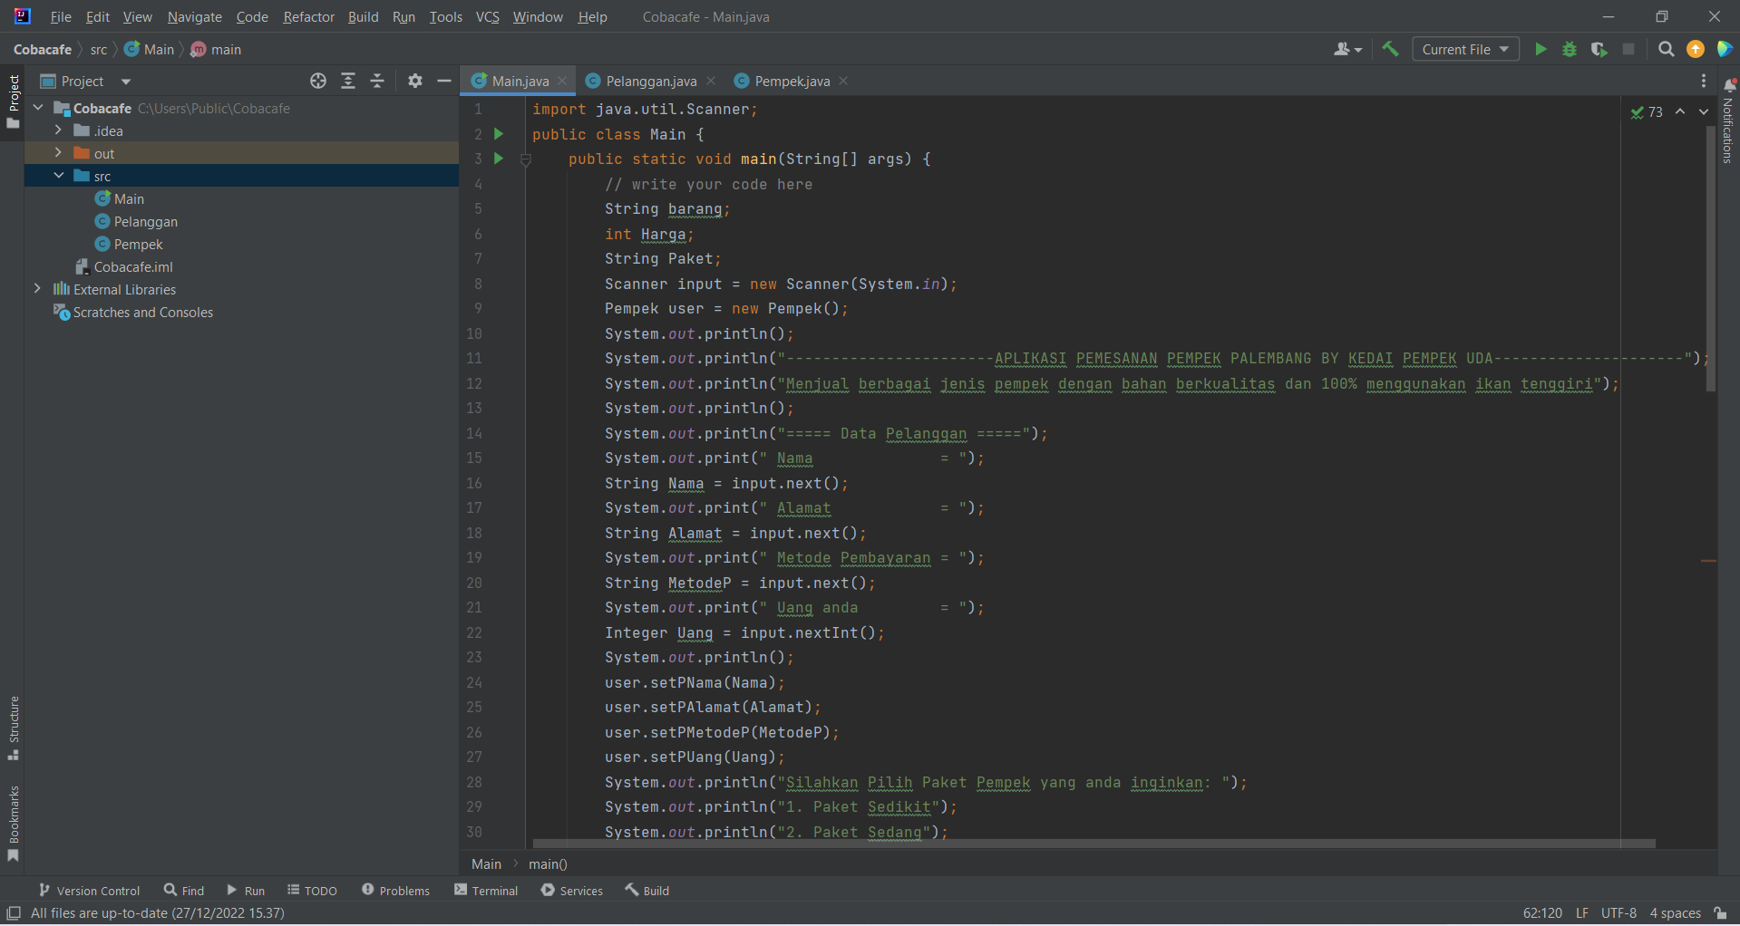

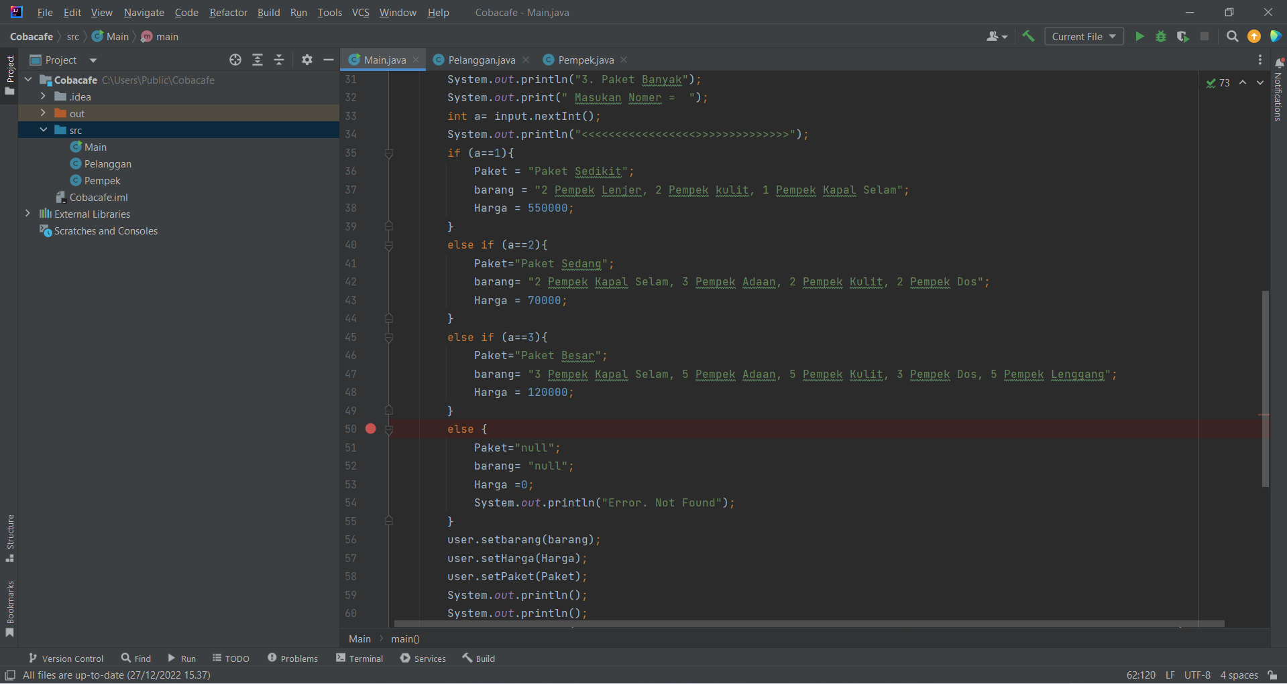

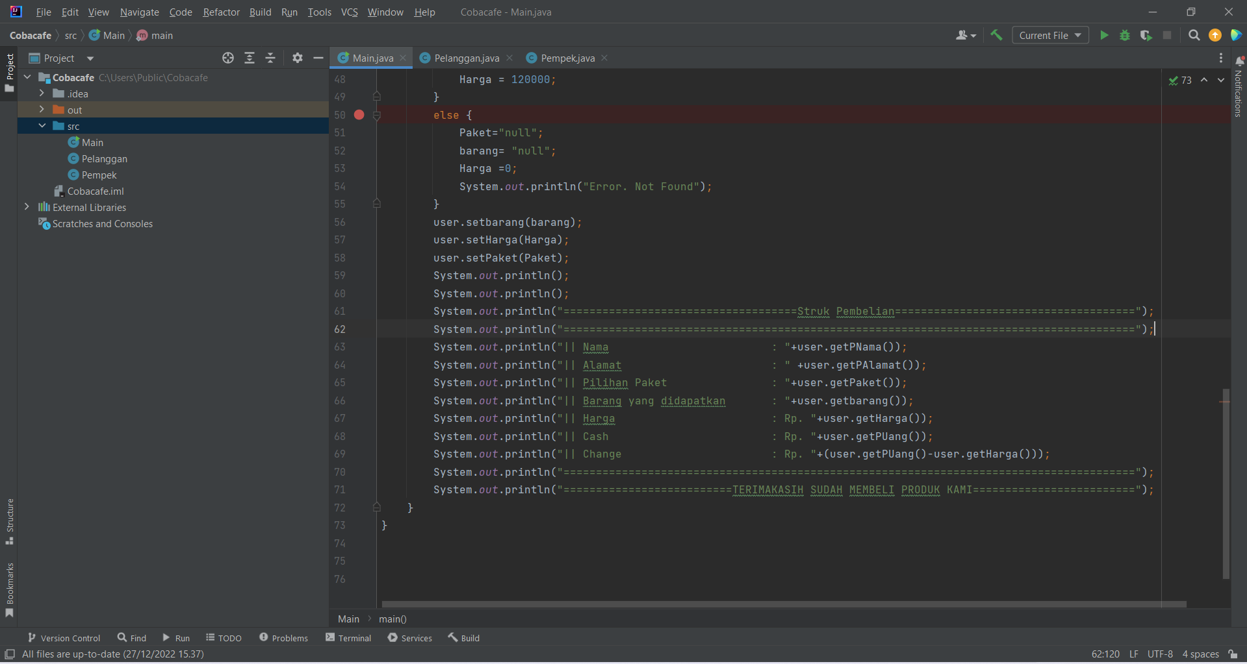

**PELANGGAN.JAVA**

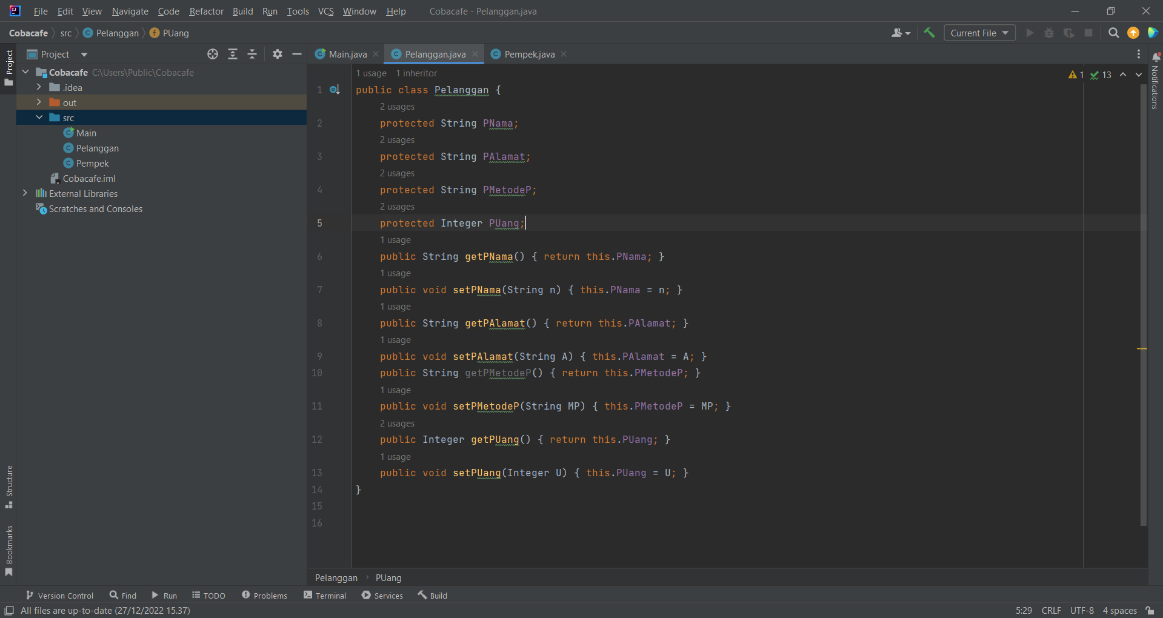

**PEMPEK.JAVA**

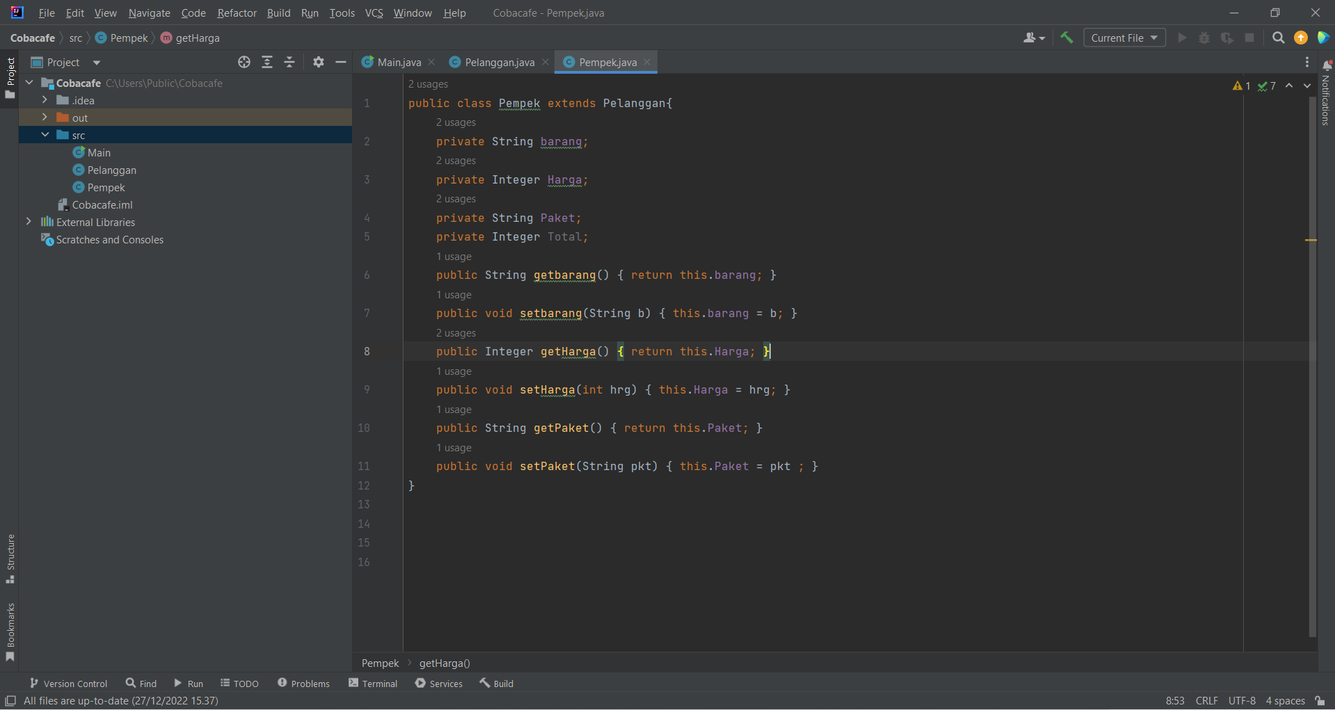

**SCREENSHOT TAMPILAN LUARAN PROGRAM**

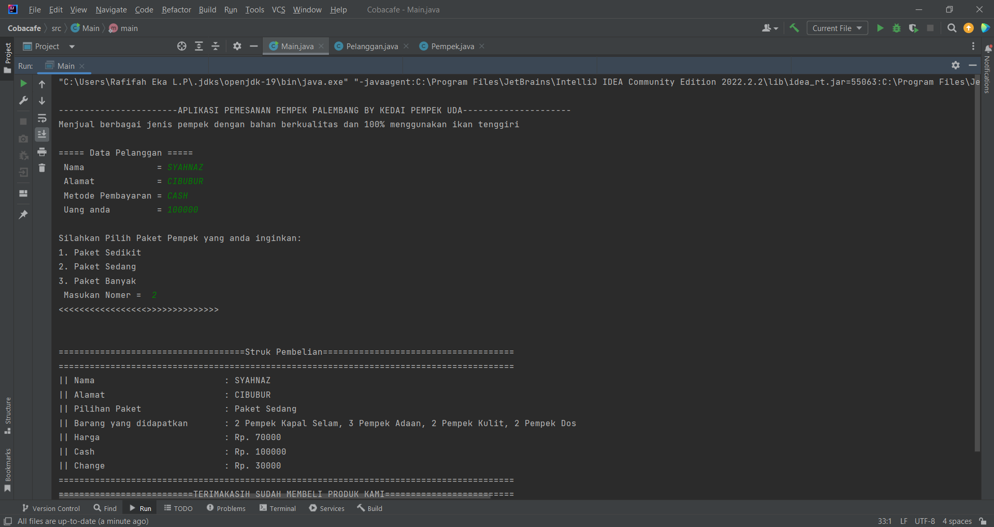

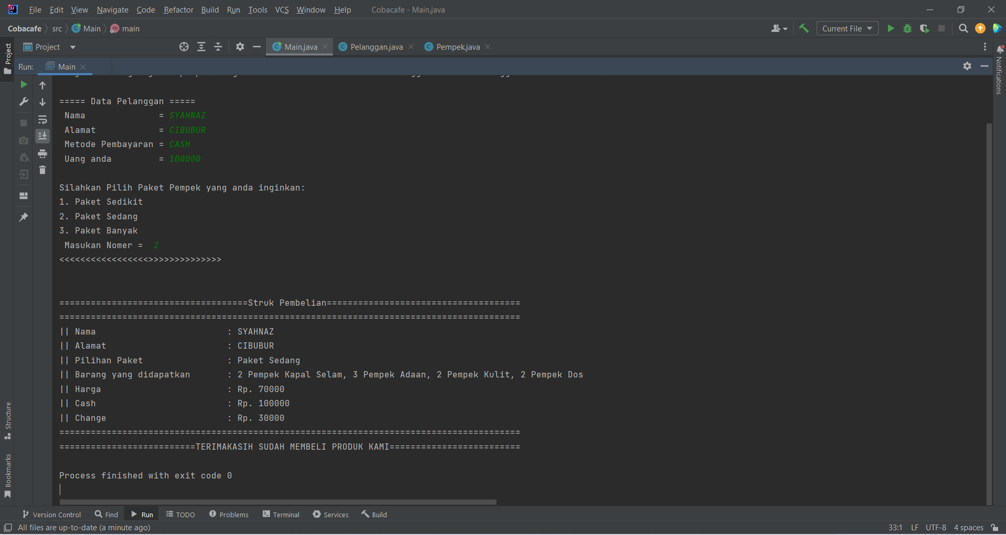

**UJI COBA PROGRAM BESERTA CAPTURE ERROR/SUKSES**

